Перечень мест размещения площадок для запуска
бытовой пиротехники гражданами на территории населённых пунктов муниципального округа Надымский район

№ п/п | Населенный пункт | Количество  площадок (указать место) | Вместимость площадок | Время работы площадки
1. | г. Надым | озеро Янтарное, напротив мкрн. Олимпийский д.2 | 20 | круглосуточно
2. | г. Надым | озеро «Янтарное», район бульвара им. Стрижова | 20 | круглосуточно
3. | г. Надым | озеро «Янтарное» напротив д. №13 ул. Набережная Оруджева | 20 | круглосуточно
4. | г. Надым | 18-й микрорайон, район административного здания «Бизнес-инкубатор» | 20 | круглосуточно
5. | г. Надым | 3-А микрорайон, район спортивной площадки | 20 | круглосуточно
6. | п.г.т. Пангоды | район лыжной базы | 20 | круглосуточно
7. | п.г.т. Пангоды | ул. Звёздная д. 22 | 20 | круглосуточно
8. | п. Заполярный | район дома № 19 | 20 | круглосуточно
9. | п. Правохеттинский | ул. Газовиков район ФОК | 20 | круглосуточно
10. | п. Приозёрный | площадь ФК-1 (рынок) | 20 | круглосуточно
11. | п. Приозёрный | площадь ФК-1 | 20 | круглосуточно
12. | п. Ягельный | торговая площадь | 20 | круглосуточно
13. | п. Лонгъюган | район открытого рынка | 20 | круглосуточно
14. | с. Ныда | район резервной неэксплуатируемой вертолётной площадки | 20 | круглосуточно
15. | с. Кутопьюган | 200 м. восточнее д. 10 по ул. Новая с. Кутопъюган | 20 | круглосуточно
16. | с. Нори | район оз. Ярото (230 м. южнее села Нори) | 20 | круглосуточно

СХЕМА
размещения площадок, подготовленных для запуска бытовой пиротехники гражданами на территории города Надыма
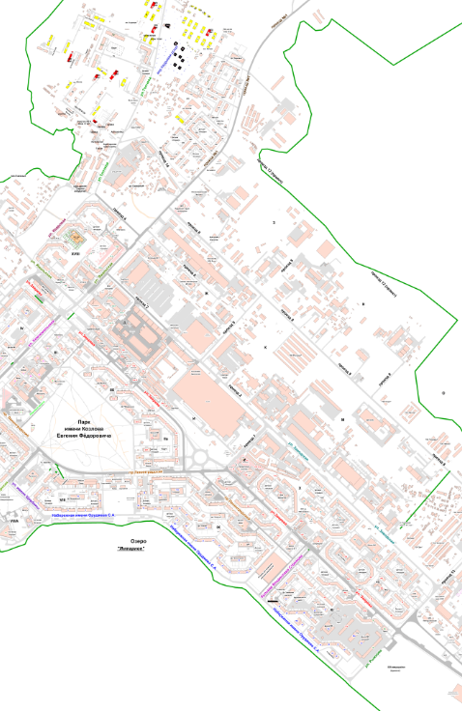
3
2
1
5
4
1. Озеро «Янтарное» напротив д. №2 мкрн. Олимпийский;
2. Озеро «Янтарное» район бульвара им. Стрижева;
3. Озеро «Янтарное» напротив д. №13 ул. Набережная Оруджева;
4. 18-й микрорайон у административного здания «Бизнес-инкубатор»;
5. 3-А микрорайон, район спортивной площадки.

